Черная Светлана Владимировна
МБОУ СШ №8 г Ярцева Смоленской области
Учитель истории

Выполнила работу:
Ученица 7 «А» класс
Средней школы №8
Сафронова Алёна

Руководитель:
Учитель истории
Чёрная Светлана
Владимировна

Национальные праздники современной России
Краткая аннотация.
Работа посвящена национальным праздникам современной России.
Работа рассказывает о причинах появления этих праздников, о их роли в истории современной России.
Актуальность этой темы заключается в том, что она позволяет лучше понять историю России, политические процессы происходящие в ней и причины появления новых национальных праздников, и их роль жизни современного российского общества.

Оглавление.
Введение:
1.Причины появления праздника 4 ноября – Дня народного единства.
2.Исторические события Смутного времени.
2.1.Период 1598-1613 гг.
2.2. Первое и второе ополчение Кузьма Минин и Дмитрий Пожарский.
2.3.Итоги Смутного времени.
3.12 июня 1990 г. Появление праздника «Дня Независимости.»
4.Появления праздника 12 декабря 1993 г. – Дня Конституции РФ.
5.Выводы.
Заключение.
Список литературы.
Анкета .
Приложение.

Введение:
Сегодня в современной России появились новые национальные праздники это связано с новыми политическими, экономическими, социальными и духовными переменами в жизни современной России. Эпоха перемен привела к появлению новых национальных праздников, которые отражают суть политической и духовной жизни современной России. Появление праздника 4 ноября нужно искать в исторических событиях конца 16 начало 17 веков. Когда решался вопрос быть России как государству или не быть, а появление праздника 12 июня связано с периодом образования государства Российской Федерации. Праздник 12 декабря связан с появлением Конституции основного закона нашей страны.В данной работе я хочу, рассмотреть причины появления новых национальных праздников, их роль в жизни современной России, их влияние на жизнь в современной России. Отношение общества к этим национальным праздникам.
Тема моей исследовательской работы: «Национальные праздники современной России.»
Тема актуальна поскольку позволяет ознакомиться с историей новых национальных праздников и лучше понять современные интересы современной России.
Гипотеза:
Появление новых национальных праздников связаны с процессами становления новой современной России.
Цель:изучить причины возникновения новых национальных праздников. Что знают современные школьники о новых национальных праздниках. Сделать вывод о роли этих праздниках в жизни современного общества.
Задачи исследования:
1.Изучить основные периоды истории становления современной России и её национальных праздников.
2. Рассмотреть историю прошлого и связь с современностью.
3. Сформулировать основные выводы.
Целевая аудитория:
1.Работа может быть использована на уроке истории.
2.Работу можно использовать на факультативах и классных часах.
3.Работу можно использовать всем интересующимся историей России.
Методы исследования:
1.Отбор информации.
2.Изучение литературы.
3.Изучение интернет ресурсов.
4.Анкетирование учащихся.
5.Переработка, систематизация, анализ информации.

1. 4 ноября–день избавления Москвы от польской интервенции. В этот день Россия прославляет доблестное русское ополчение, спасшее Отчизну и веру православную в тяжкую годину Смутного времени.
Ушли в историю года,
Цари менялись и народы,
Но время смутное, невзгоды
Русь не забудет никогда!
Идея сделать праздничным день 4 ноября как День народного единства была высказана Межрелигиозным советом России в сентябре 2004 года.
Она была поддержана думским комитетом по труду и социальной политике и, таким образом, приобрела статус думской инициативы.
29 сентября 2004 Патриарх Московский и всея Руси Алексий публично поддержал инициативу Думы установить празднование 4 ноября. «Этот день напоминает нам, как в 1612 году россияне разных вер и национальностей преодолели разделение, превозмогли грозного недруга и привели страну к стабильному гражданскому миру», — заявил Патриарх Алексий.
4 октября эту же инициативу публично поддержал первый зам. руководителя фракции «Единая Россия» Валерий Богомолов. В интервью РИА «Новости» он заявил, что «в 1612 году Россия освободилась от польских захватчиков, закончились „времена смуты“».
29 октября 2004 г. Президент В. В. Путин подписал указ, что 4 ноября считать «День Национального единства.» Это была альтернатива праздника 7 ноября праздник октябрьской революции «День Национального единства» этот праздник должен объединять многонациональный народ России.Как это и произошло в период Смуты.
2.Смутное время (1598-1613 гг.)
Междинастический период, когда в борьбе за власть сменилось 6 правителей вспыхнула Гражданская война народных масс за «доброго царя», возникла польско-шведская интервенция, против которой выступили народные ополчения, изгнавшие захватчиков.
Первым царём смутного времени стал Борис Годунов (1598-1605) гг.Царствование Бориса Годунова было успешно до 1601 г. В 1601-1603 гг. Россию поразил неурожай. Последовал голод, усиленный отсутствием запасов в разорённой стране.
Годунов оказался неудачливым царём,
а значит – и незаконным.
Вторым царём смутного времени стал Фёдор II Годунов.
Царствование Фёдора - второе по краткости в истории России. После смерти своего отца, Бориса Годунова он продолжил войну с Лжедмитрием I и положился на семейство Басмановых, но не смог остановить самозванца. Вскоре люди Лжедмитрия въехали в Москву и убили Фёдора и его мать.
Во время своего царствования создал первую карту России.
Третий царь смутного времени Лжедмитрий I
В 1604 г. Лжедмитрий с помощью польских магнатов, навербовав две тысячи и используя недовольство казаков, предпринял поход на Москву. После смерти Бориса Годунова царём был провозглашён его 16-летний сын Фёдор. По требованию самозванца Фёдор был убит дворянами.
Лжедмитрий был провозглашён царём.
Четвёртым царём смутного времени – Василий Шуйский
(1606 -1610 гг.)
В мае 1606 г. Возник заговор против Лжедмитрия, при попытке скрыться от заговорщиков он был убит. На Земском соборе царём избран боярский царь Василий Шуйский.
Авторитет Шуйского падает, в результате заговора во главе с Захаром Ляпуновым был свергнут с престола.
Пятым царём смутного времени – Лжедмитрий II («Тушинский вор.»)
(царём провозглашён не был, но контролировал большие территории)
(1610-1612гг.)
Правление семи бояр – изменщиков («Семибоярщина»)
(1610-1612 гг.)
После свержения Шуйского власть переходит к семи московским боярам (семибоярщина). Бояре пригласили на царство польского королевича Владислава и в сентябре тайно впустили польские отряды в Москву.
На борьбу с захватчиками поднимается русский народ.
Первое ополчение – 1611 г.
На севере шведы начали интервенцию, в Москве – поляки. Первое ополчение против интервентов возглавил Ляпунов, но был убит. Ополчение распалось. К этому времени шведы захватили Новгород, а поляки – Смоленск. Польский король объявил, что Россия войдёт в Речь Посполитую, а он сам станет русским царём.
Второе ополчение – 1612 г.
Осенью 1611 года, после неудачи первого ополчения, нижегородский староста купец Кузьма Минин начинает собирать средства для создания второго народного ополчения. Не раз Кузьма Минин выступал перед нижегородцами с призывом подняться на борьбу с иноземными захватчиками, за освобождение государства русского, за веру православную, не жалеть жизни своей, а на содержание ратного люда отдать всё злато и серебро.
Услышали в Нижнем Новгороде призывы своего старосты. Люди поспешно стали собирать деньги на создание ополчения. Размер налога на эти цели составил пятую часть всего имущества каждого горожанина.
Кузьма Минин занимался организаторской деятельностью во втором ополчении, собирал деньги на его содержание. Военными же делами занимался опытный воевода - князь Дмитрий Пожарский. Ко времени начала освободительного похода второго ополчения в феврале 1612 года, многие русские города и земли заявили о поддержки движения Минина и Пожарского. Люди Дорогобужа, Вязьмы, Коломны, Арамзаса, Казани и других городов, охотно вступали под начала Кузьмы Минина и Дмитрия Пожарского.
Весной 1612 года под руководством Дмитрия Пожарского двинулось войско в Ярославль, где было создано временное правительство России – «совет всей земли». Ополченцы пробыли в Ярославле четыре месяца.
Летом 1612 года в Москве и на подступах к ней, разыгрались кровопролитные события. Поляки прислали в Москву подкрепление, в лице целого воинского корпуса под командование Ходкевича. Хорошо, что казаки Трубецкого после разгрома первого ополчения оставались недалеко от Москвы. Казацкие сотни не раз спасали положение армии Минина и Пожарского. Ополченцам удалось в ходе ожесточенных боев отвести от Москвы отряды Ходкевича.
Боевые порядки наступающих поляков были опрокинуты, и они обернулись в бегство, бросив при этом артиллерию и весь запас провианта. Бегство Ходкевича во многом предопределило судьбу польского гарнизона в Кремле. 26 октября 1612 года поляки капитулировали. Войско Пожарского и Минина соединилось с отрядами казаков Трубецкого в районе Лобного места и вместе, через Спасские ворота вошло в Кремль. Москвичи праздновали победу, смута кончилась.
Итоги Смутного времени (1598 – 1613 гг.)
После смерти последнего Рюриковича Русское царство на долгие годы погрузилось в Смуту. В 1598 – 1613 годах страну сотрясали внутриполитические конфликты, иностранные вторжения и массовые народные выступления. Из-за отсутствия легитимного порядка передачи власти за годы Смутного времени на престоле сменилось пять царей, не связанных друг с другом родственными узами. Политическая нестабильность привела к ослаблению государственного аппарата и усугубила существовавшие со времен опричнины экономические проблемы.Хотя в целом Смутное время было тяжелым этапом истории России, в этот период наблюдались и позитивные тенденции. Например, противостояние интервентам привело к сплочению разных сословий Московского царства и ускорило формирования национального сознания. Важные изменения произошли и в сознании монарха. Пришедшая к власти в конце Смуты династия Романовых, хотя и оставалась самодержавной, управляла своими подданными, не допуская той степени произвола, которая была присуща Ивану Грозному и его непосредственным преемникам.
События 1612 г. Оценила благодарная Россия после события 1812 г., когда Наполеон напал на Россию хотел её завоевать и превратить в ничего не значащее государство, и снова народ как во время смуты поднялся на борьбу и разгромил Наполеона и именно в это время на народное пожертвование создаётся памятники старости Минину и князю Пожарскому с надписью «Благодарная Россия.»
3.12 июня – День независимости России.
День независимости России. Поводом возникновения этого праздника послужило принятие 12 июня 1990 года на 1-ом съезде народных депутатов РСФСР Декларации о том, что Россия стала суверенной республикой. Официальным же праздником этот день был объявлен через четыре года, в 1994 году. Одноименный праздник есть в большинстве стран, и, как правило, он является одним из самых шумно - отмечаемых. В России сложилась парадоксальная ситуация - многие граждане день этот встречают с недоумением, и тому есть несколько причин. Во-первых, непонятно, от кого стала независимой Россия. От кого она была зависима до 12 июня 1990 года? Во-вторых, многие ассоциируют принятие декларации с фактическим вступлением во власть Бориса Ельцина, и началом эпохи, когда экономика резво покатилась под гору.
Когда Россия переходит к рыночным отношениям, идёт процесс развития капитализма. Меняются духовные, экономические ценности. Изменяется современная структура современной России.
Россия сегодняшняя это процесс становления независимой Р.Ф. 12 июня 1990 г.

4.Появление праздника 12 декабря 1993 г. – дня Конституции РФ.
В переводе с латинского понятие «Конституция» означает установление, учреждение, устройство. Конституцию принято называть основным законом страны, поскольку только этот закон имеет высшую юридическую силу. Это значит, что все иные законы, правовые акты, принимаемые в государстве, должны ориентироваться на Конституцию и не могут ей противоречить. Долгое время человечество не испытывало потребности в таком юридическом документе, каким является Конституция. Первая Конституция была принята в США в 1787 году.
Основные принципы Конституции РФ 1993 г.
1. Демократизм (полновластие народа.)
2. Законность – строгое соблюдение требований закона.
3. Равноправие граждан, гарантированность прав и свобод.
4. Гуманизм.
5. Государственное единство.
6. Равноправие и самоопределение народов.
7. Принцип разделения властей новый в российском конституционном законодательстве.
8. Многопартийность.
Сегодня Россия поднялась до самого прогрессивного начала в отношении к личности – признания её приоритета в государстве.

Вывод:
День 4 ноября – День народного единства, День Славы русского оружия и День возрождения российской государственности.
4 ноября День народного единства связан с праздником православной Казанской иконой Божьей Матери.
4 ноября это сближение светского праздника и православия.
Память о том у всех россиян одна история, одно прошлое.
Без единства нельзя создать сильное государство.
Сегодня когда общество раскалываетсяот социального и материального неравенства, всем нам стоит вспомнить о том что ниже чему хорошему такое неравенство не приведёт.
В этот день:
Возлагаются цветы Минину и Пожарскому.
Проводятся благотворительные акции.
Концерты, шоу, салюты.
Это самый мощный и грандиозный праздник.
Анкета:
Что люди знают о этом празднике?
46% День Казанской иконы Божьей Матери.
45% День Народного единства
12 июня День России является самым молодым в нашем государстве.
В начале 90 – произошёл развал СССР. Сегодня празднику придают большое значение, но так было не всегда 12 июня 1994 г. декларация была подписана 12 июня 1991 г. Борис Ельцин стал первым президентом, так что он увековечил важную дату государства, но и память о себе.
12 июня не обходится без народных гуляний, концертов, спортивных мероприятий. Праздник завершается грандиозным салютом. Особенно в Москве.
Происходит гуляние на Пушкинской площади, в парке Победы, Воробьёвых горах.
Что люди думают о этом празднике:
47% -считает что это праздник День России.
33% -считаютчто это праздник День независимости.
6% - вспомнили о Б. Ельцине.
8% - ничего не ответили.
4% - сказали, что это не праздник вовсе.
В 1998 году День независимости был переименован в День России. И сейчас власти популиризируют этот праздник проводятся торжественные линейки и собрания, торжественные заседание, и в этот день президент вручает государственные награды. Были временна когда слава государства горела ярче 1157 г. – Андрей Боголюбский стал первым избранным князем в результате Северо – Восточная Русь стала независимой по отношению к Киеву.
Даты избрания князем Андрея Боголюбского и президентом Б. Ельцина произошли с разницей в 1 день. 12 июня происходили и другие праздники.
12 июня 1991 г. Было возвращено Ленинграду первоначальное название Санкт – Петербург.
На сегодняшний момент День России символизируется с национальным единением и осознанием совместной ответственности каждого гражданина за счастливое будущее страны. День России стал праздником свободы, справедливости и гражданского мира – базовых основ современного успешного демократического общества.
12 декабря 1993 года была принята Конституция Р.Ф. наша страна 2013 году торжественно отмечала 20 лет принятия основного закона государства. В этот день происходили торжественные заседаний, собрания, уроки Конституции в школе.

Кто-то придумал Конституцию,
Хороший нужный документ.
А кто-то принял Конституцию,
Тем тоже дарим комплимент.

Теперь за нашу Конституцию,
Устроим праздник на два дня.
За Россию и за Конституцию,
За жизнь, народ и за себя.
Конституцию РФ обязан знать каждый россиянин, так как это базовый документ нашего государства. Знание основ является залогом благополучия и высокоразвитой инфраструктуры, а также предпосылкой для достойного уровня жизни и постоянного повышения ее качества.
Сегодня заводим о праздниках речь:
Традиции славы надо беречь!
Праздников много они очень разные-
Отмечены в календаре цифрами красными
Новые оригинальные и прекрасные!
Праздники- официально установленные в России праздничные дни, памятные даты, дни воинской славы. Праздников много, но в своей работе я исследовала 3 новых праздника Современной России возникших в 90 годы 20 века в дни становления новой России.
Я пыталась в своей работе выяснить причины их появления и как они влияют на жизнь современного общества.
4 ноября День народного единства, День воинской славы России.
Этот праздник отмечают 85 субъектов федерации,146 мил. Человек.
В честь важного события в истории- освобождение Москвы от польских интервентов.
Историческая сторона праздника мало кому известна, в те времена происходили сложные события, менялись имена и четкое представление об этом празднике имеют только профессионалы.
По результатам опроса2012 года большенство россиян считают. что в России народного единства нет 56%.В том что единство есть уверены 23%.
Но по результатам опроса2015года уже47% россиян считают, что единство есть, что мы многонациональный народ России. В этом заслуга нашего Президента В.В.Путина и его внутренней и внешней политики и укрепления авторитета страны на международной арене.
Это праздник воинской славы и день Иконы Казанской Божий матери, день благодарности Пресвятой Богородице за помощь в освобождении страны от захватчиков.

Список литературы:
1.Хрестоматия по истории СССР с древнейших времён до конца 18 века.-М2006.
2.История Отечества 20 – начало 21 века.- м « Просвещение»2013г
3.История России до петровских времён.- М., « Просвещение»2015г.
4.История России 17 – 19 века.М., « Просвещение»2013г
5.Эрудит история 15 – 20 века.М.,2011г
6.Интернет ресурсы
http://histrf.ru/lectorium- портал « История России».
7.КозляковВ.Н. Герои Смуты/ В.Н.Козляков,-М.,2012г

ПРИЛОЖЕНИЕ 1.
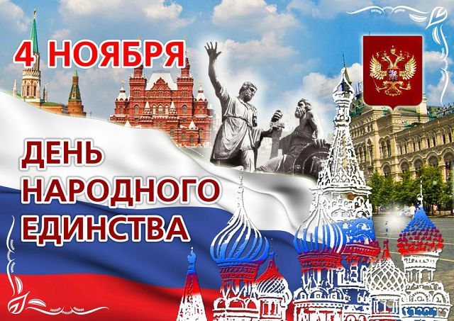

ПРИЛОЖЕНИЕ 2.
СМУТНОЕ ВРЕМЯ.
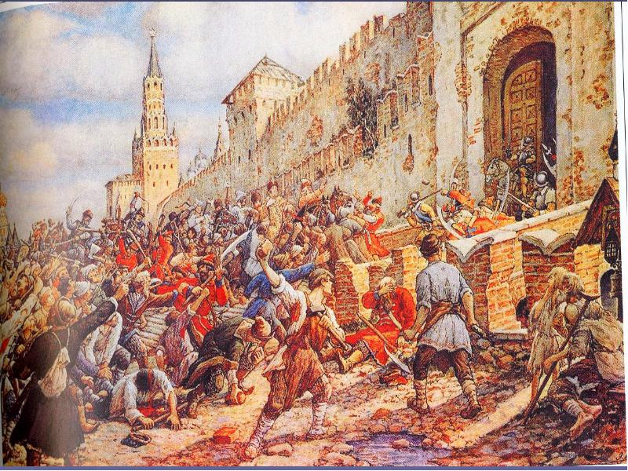

ПРИЛОЖЕНИЕ 3
БОРИС ГОДУНОВ.
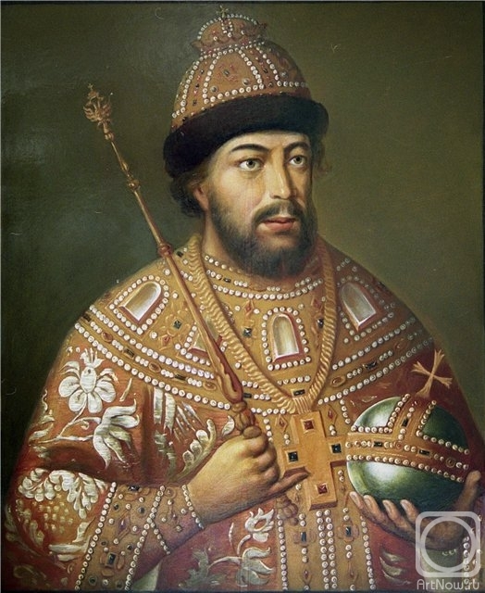

ПРИЛОЖЕНИЕ 4.
ФЁДОР ГОДУНОВ.
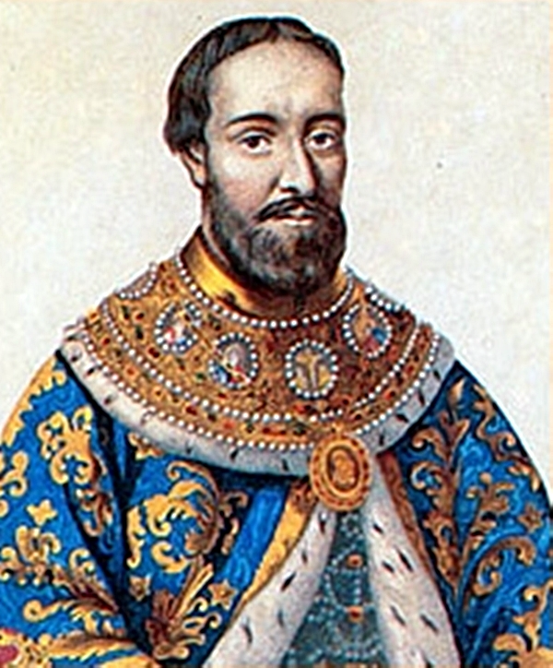

ПРИЛОЖЕНИЕ 5
ЛЖЕДМИТРИЙ 1.
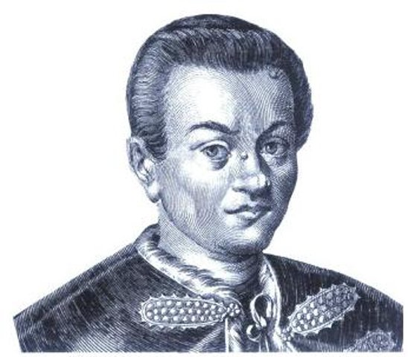

ПРИЛОЖЕНИЕ 6
ВАСИЛИЙ ШУЙСКИЙ.
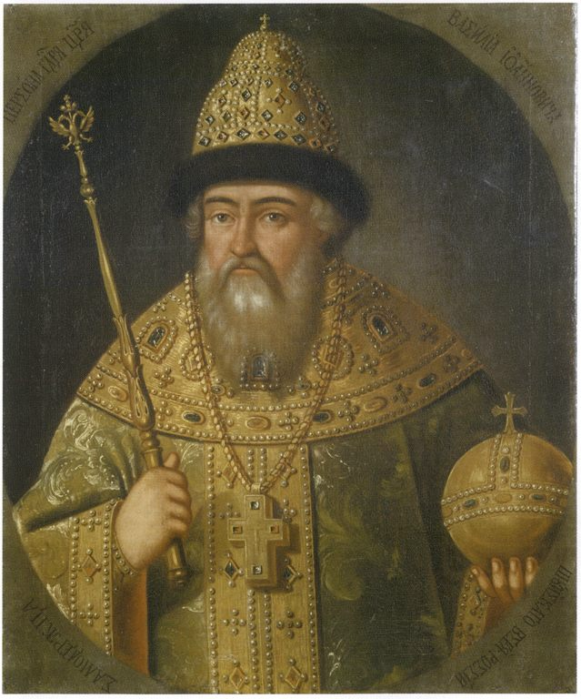

ПРИЛОЖЕНИЕ 7
ЛЖЕДМИТРИЙ 2.
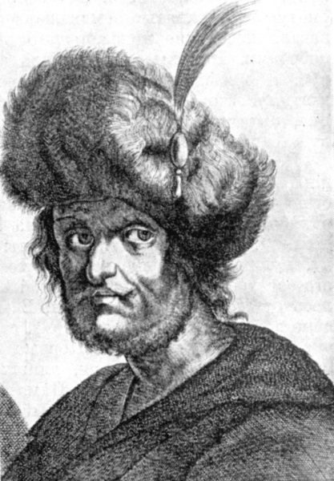

ПРИЛОЖЕНИЕ 8
СЕМИБОЯРЩИНА.
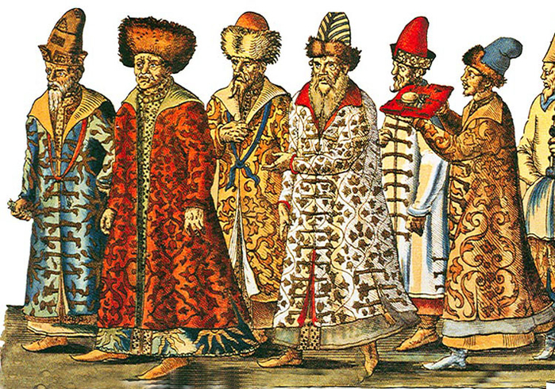

ПРИЛОЖЕНИЕ 9
ПЕРВОЕ НАРОДНОЕ ОПОЛЧЕНИЕ.
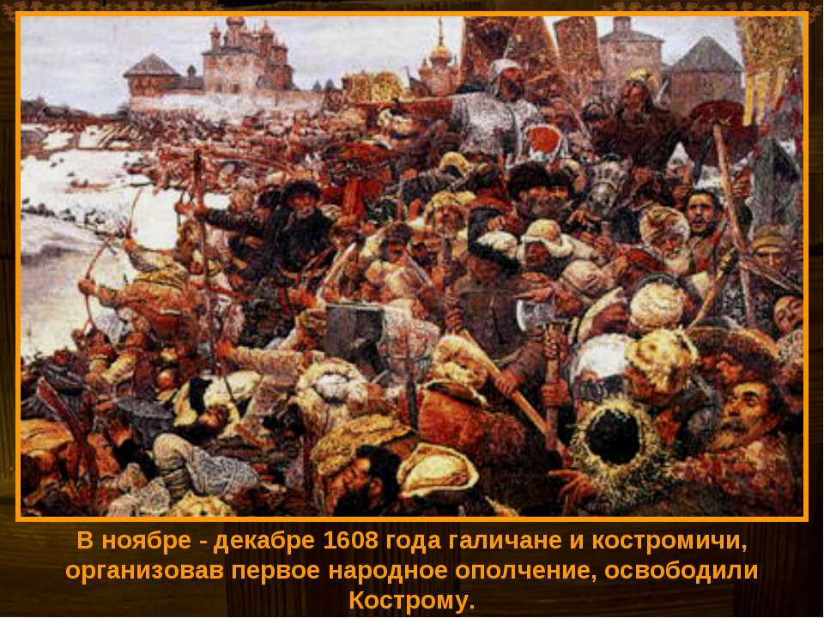

ПРИЛОЖЕНИЕ 10.
ВТОРОЕ НАРОДНОЕ ОПОЛЧЕНИЕ.
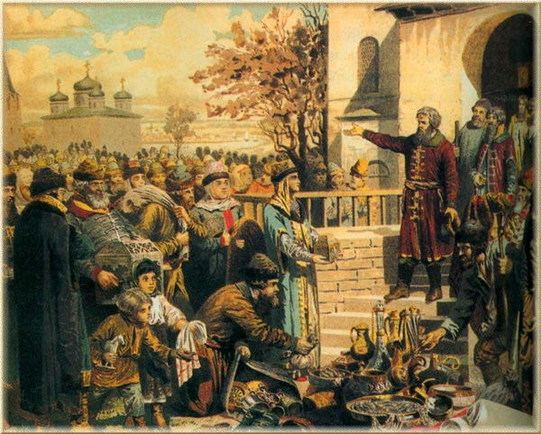

ПРИЛОЖЕНИЕ 11
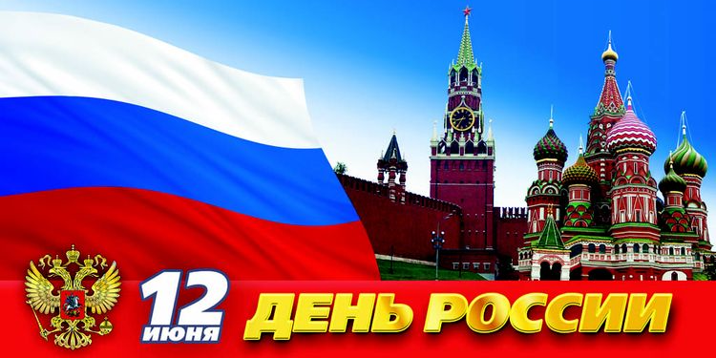

ПРИЛОЖЕНИЕ 12